Nombre | Nº de lista
Contenidos | Habilidades
-Lectura Mensual: “La contadora de películas”  -OA:26. | - Identificar  - Conocer.  - Comprensión lectora.

Video retroalimentación.
-Hoy recordarás contenidos referentes al primer periodo de actividades enviadas al hogar, para esto necesitas contar con los siguientes materiales:
-Cuaderno.
-Estuche.
-Estos te servirán para tomar apuntes (anotar información más importante) y escribir dudas que tienes con respecto al contenido, para enviarlas por correo al profesor de asignatura o bien al siguiente correo:
Atoloza@sanfernandocollege.cl

Linck del video
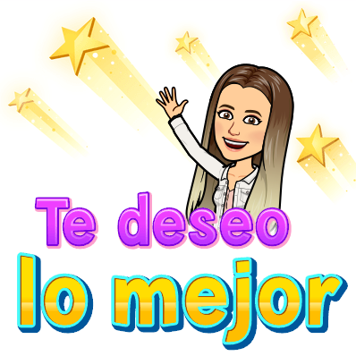
https://prezi.com/v/eflt1uwoaxpf/

